Mikroplastik versteckt sich in Körperpflegeprodukten z. B. in Peelings und Duschgels oder Zahnpasta.
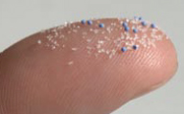
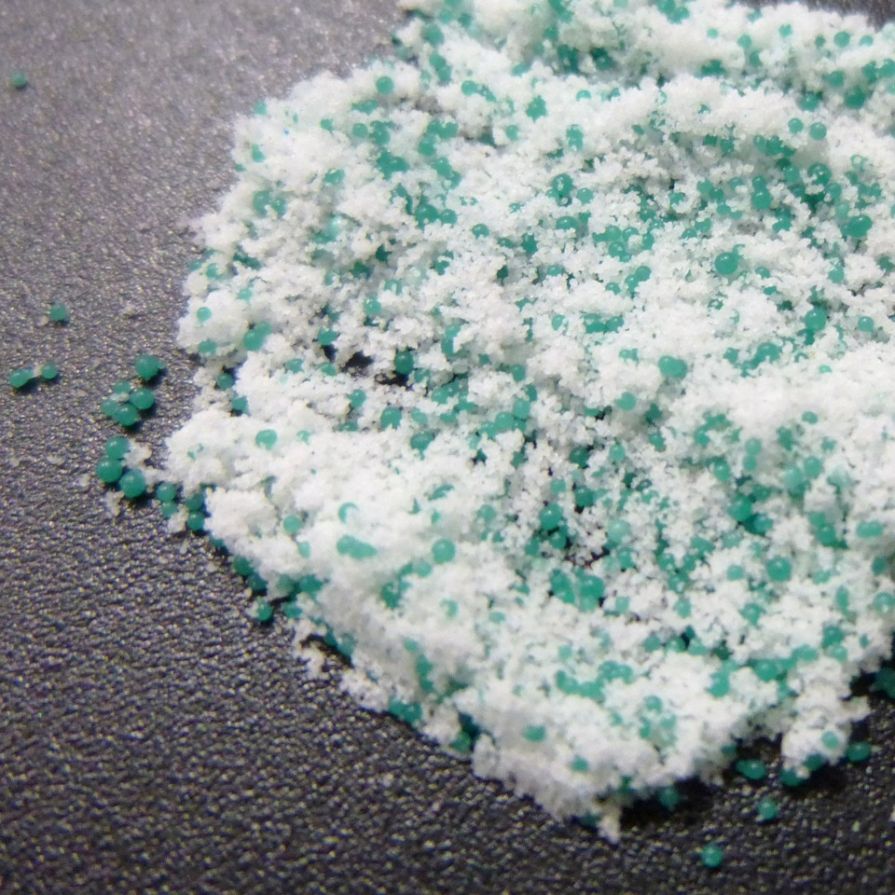
Mikroplastik (dunkelblaue „Pünktchen)
aus Duschpeeling

Bild aus: BUND-Faltblatt – Mikroplastik, die unsichtbare Gefahr; Erlaubnis erhalten

Aus einem Gesichts-Peeling herausgewaschene Microbeads
Vergrößerung synthetischer Microfleece-Fasern - Sie gelangen beim Waschen in die Flüsse.

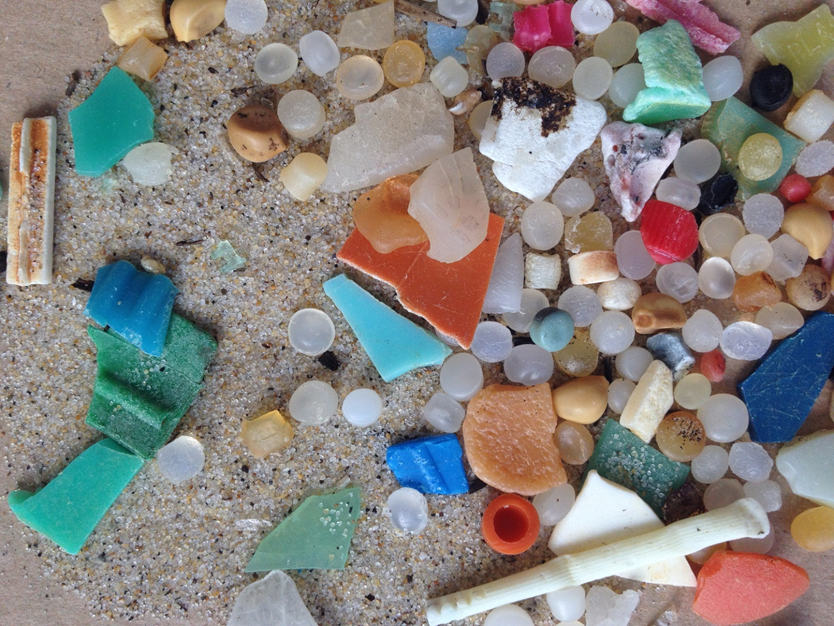
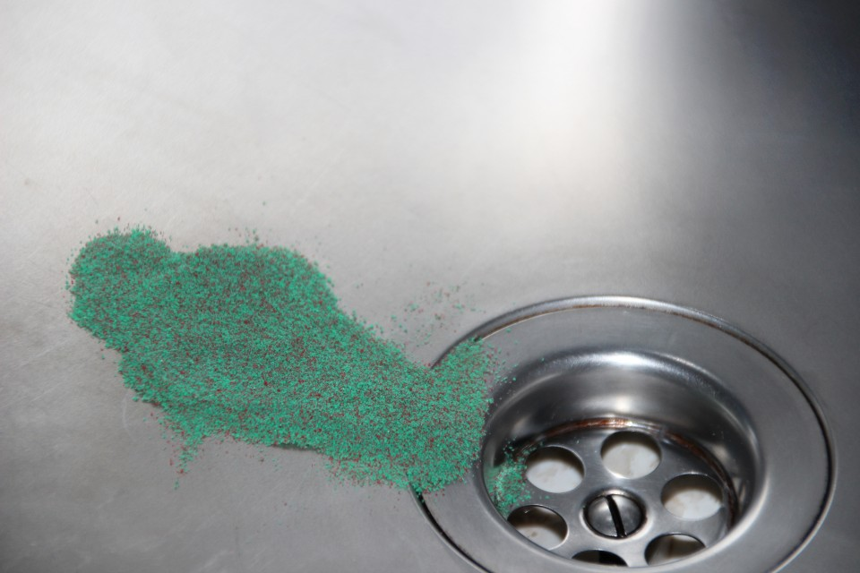
Bild: © Fraunhofer UMSICHT
Erlaubnis erhalten
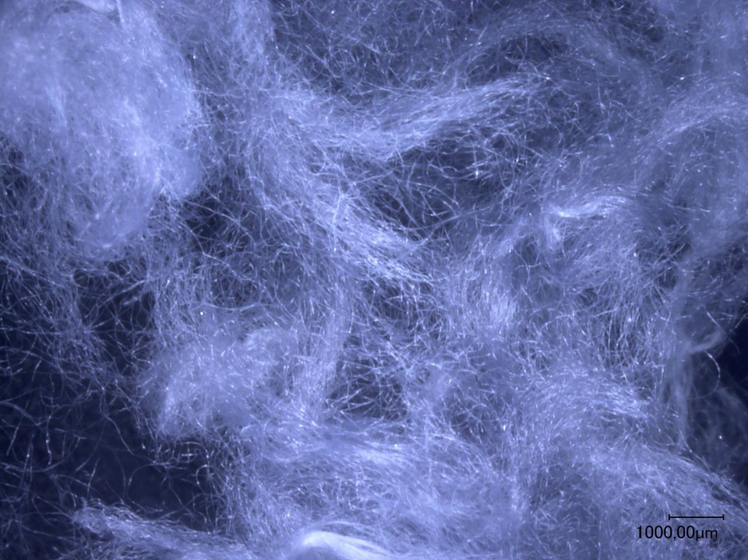
Bild: © Fraunhofer UMSICHT
Erlaubnis erhalten
Bild: © Fraunhofer UMSICHT
Erlaubnis erhalten
Sog. Microbeads, die über den Ausguss und die Kläranlage in die Flüsse gelangen.
Mikroplastik am Strand
Bild: © Fraunhofer UMSICHT
Erlaubnis erhalten

Deshalb sollte man beim Einkauf auf das Kleingedruckte achten.
Am besten auf Produkte mit folgenden Kunststoffen verzichten.
AC F = Acrylates Copolymer
ACS = Acrylates Crosspolymer
Mikroplastik-Pellets
für die Kunststoffproduktion
EVA = Ethylen-Vinylacetat-Copolymere

Nylon-6
Nylon-12
PA = Polyacrylate
P-7 = Polyquaternium-7
PE = Polyethylen
PET = Polyethylenterephthalat
PMMA = Polymethylmethacrylat
PP Polypropylen
Bild aus: BUND-Faltblatt – Mikroplastik, die unsichtbare Gefahr; Erlaubnis erhalten
PS = Polystyrol
PUR = Polyurethan
Bild aus:
BUND-Faltblatt – Mikroplastik, die unsichtbare Gefahr

